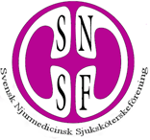

Svensk Njurmedicinsk Sjuksköterskeförenings årsmöte
Gävle 2019-05-08

§1 Mötets öppnande
§2 Mötets behöriga utlysande
§3 Val av årsmötets ordförande
§4 Val av årsmötets sekreterare
§5 Val av årsmötets justerare tillika rösträknare
§6 Fastställande av dagordningen
§7 Verksamhetsberättelse 2018
§8 Ekonomi
§9 Fastställande av revisionsberättelsen
§10 Ansvarsfrihet för styrelsen
§11 Val
- Vice ordförande 2 år
- Sekreterare 2 år
- Revisor 1 år, 2 personer
- Valberedning 1 år, 2 personer
§12 Verksamhetsplanering 2019
§13 Motioner
§14 Övriga frågor
§15 Mötets avslutande

